ПРОГРАММА

ШКОЛЬНОГО ЭТАПА

ВСЕРОССИЙСКОЙ ОЛИМПИАДЫ

ШКОЛЬНИКОВ 2017/18 УЧЕБНОГО ГОДА

ПО ИНФОРМАТИКЕ И ИКТ

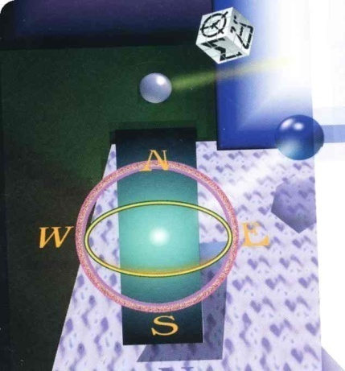

х. Кононов – 2018 г.

ПРОГРАММА
школьного этапа всероссийской олимпиады школьников 2018/19 учебного года по информатике и ИКТ
Место проведения: МКОУ «ООШ № 18 х. Кононов»
19 октября 2018 года (пятница) 20 день
Ответственная за проведение олимпиады – Раджабова Фатимат Мирзоевна, заместитель директора по УВР
тел. 8(909) 761-05-81 e-mail: 18dirschool@mail.ru

ВРЕМЯ | МЕРОПРИЯТИЕ | МЕСТО ПРОВЕДЕНИЯ
9:00 –9:30 | Сбор участников олимпиады | Холл школы
9:30-9:50 | Инструктаж по проведению олимпиады | Холл школы
10:00 | Начало олимпиады
10:00 –  14:00 | Выполнение конкурсных заданий  Информатика и ИКТ (7 человека) Интернет тур | Аудитории.
14:00-14:30 | Разбор олимпиадных заданий  Информатика и ИКТ | Аудитория №9
 | Работа членов жюри
с 14:30 | Работа членов жюри, подведение итогов | Аудитория № 8
 | Показ олимпиадных работ 21.10.2018 года
14.00 | Информатика и ИКТ | Аудитория 2
 | Ознакомление участников олимпиады с результатами | На сайте МКОУ «ООШ №18» Советского городского округа по ссылке  http://oosh18-kononov.ru
19.10. | Протоколы | После проверки  работ
21.10 | Итоговые протоколы | до 18.00

